Fioletowy bez wyklejany bibułą

Lilak pospolity potocznie nazywamy bzem to jeden z najpiękniejszych krzewów, które rosną wiosną w Polsce. Kwitnie od końca kwietnia do czerwca, jednak najbardziej intensywnie w maju. Obfite kwiatostany mają urzekający zapach.
Zapraszam do wykonania pracy plastycznej pt: Fioletowy bez wyklejany bibułą.

Do wykonania potrzebujesz:
- białą kartkę z bloku technicznego (u mnie format A5),
- fioletową bibułę,
- brązową i zieloną kredkę,
- ołówek,
- klej.

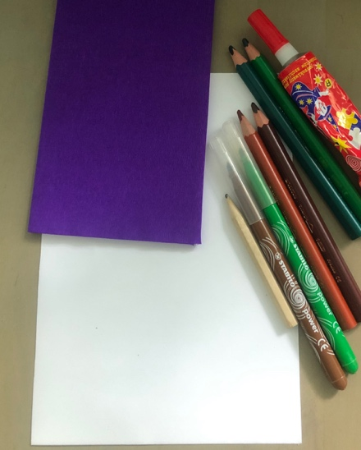

- Uformuj kulki z bibuły.

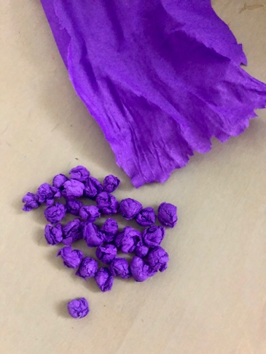

- Narysuj szkic.
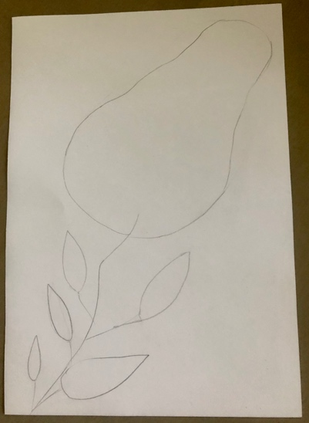
- Wyklej kwiat bibułą.
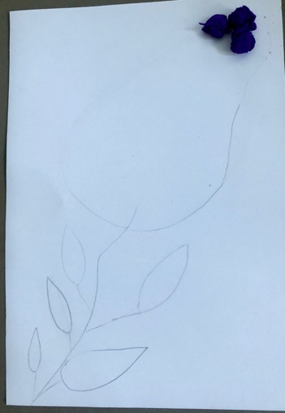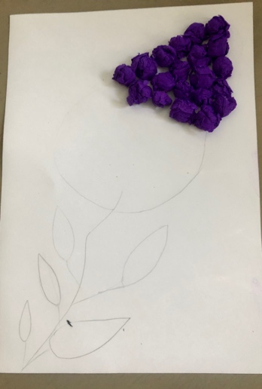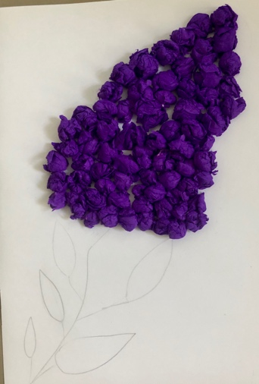

- Popraw szkic gałązki brązową kredką, a liście zieloną. Pokoloruj liście.
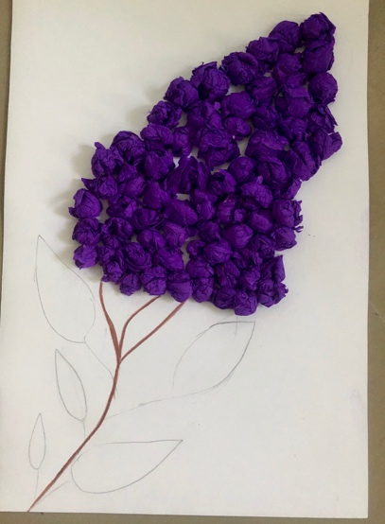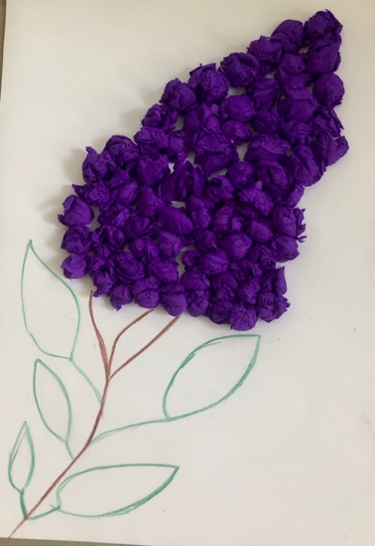

Kwiat bzu gotowy.
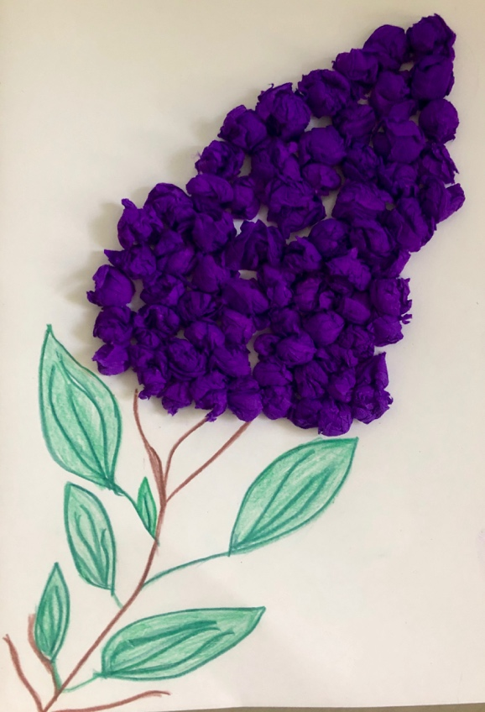

Ważne.
Dzięki wykonaniu tej pracy:
- doskonalisz sprawności manualne poprzez formowanie, wyklejanie, rysowanie,
- ćwiczysz cierpliwość,
- rozwijasz koordynacje wzrokowo – ruchową,
- rozwijasz kreatywność i wyobraźnię,
- poszerzasz doświadczenia plastyczne.
Karta pracy rozwija kompetencje kluczowe:
- świadomość i ekspresja kulturalna: twórcze wyrażanie idei, otwarcie na nowości, umiejętność wyrażania wrażliwości i ekspresji podczas czynności plastycznych, technicznych i kreatywnych, umiejętność wyrażania siebie poprzez wykonanie pracy.
Opracowanie: K.B.

